Министерство науки и высшего образования Российской Федерации

Федеральное государственное бюджетное образовательное учреждение

высшего образования

«Владимирский государственный университет

имени Александра Григорьевича и Николая Григорьевича Столетовых»
(ВлГУ)

Кафедра информационных систем и программной инженерии

Лабораторная работа №4
по дисциплине
"Разработка интеграционных решений"
по теме: "Извлечения и выгрузки данных с использованием ETL»

Выполнил:
ст. гр. ПРИм-124
Парахин К.В.

Принял:

преп. Кафедры ИСПИ
Палик П.Г.

Владимир, 2025 г.
Цель работы: Научиться пользоваться специализированными средствами для выполнения ETL – процесса

Выполнение работы:
Работа предполагает разработку pipeline (механизма загрузки данных) из CSV файла (с денормализованными данными) в реляционную БД PostgreSQL (в нормализованном виде) с помощью специального инструмента.
В методических указаниях указывается про использование Apache Airflow – но я выполню те же действия в программе Pentaho Data Integration (в движке, дающем возможность выполнять создание такого же по смыслу flow выгрузки денормализованных данных из CSV в реляционную БД)

CSV файл буду использовать следующий:
Выборка данных о спортивных событиях букмекерской конторы Betfair – расположенный по ссылке: https://www.kaggle.com/datasets/zygmunt/betfair-sports
Он представлен в формате .csv, содержит чуть более 1 млн записей
В нем представлены следующие колонки: sport_id, event_id, settled_date, full_description, scheduled_off, event, dt actual_off, selection_id, selection, odds.

Перейдем к созданию pipeline выгрузки данных:

- Для начала создания pipeline - создаем компонент data grid – в который указываем через filename путь к .csv файлу
Затем добавляем компонент CSV file input

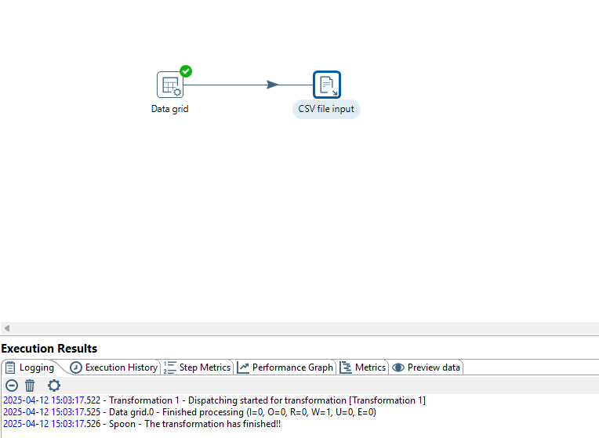
В рамках этого компонента настраиваем импорт конкретных колонок из csv файла, для них можно типизировать тип и формат

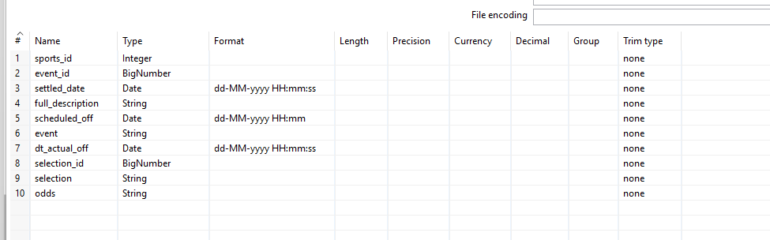

Как видно, импорт данных проходит успешно и теперь с ними можно манипулировать далее.
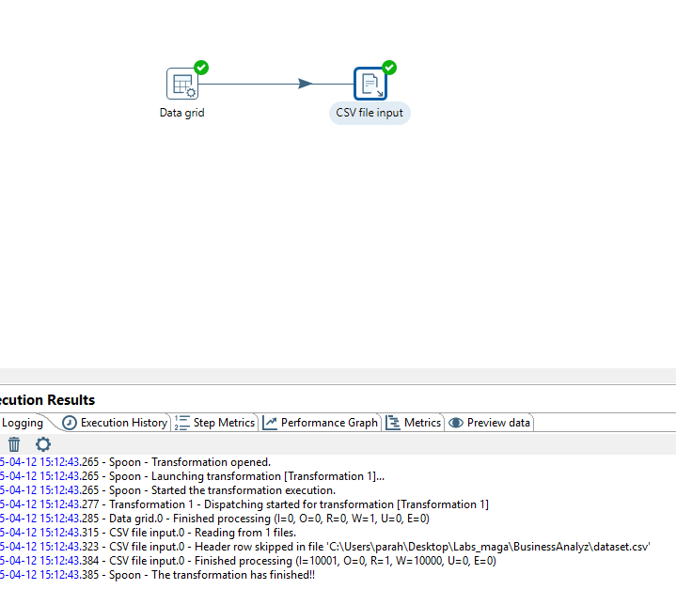

Тем самым был осуществлен первый этап ETL процесса – данные были выгружены из CSV и находятся в оперативной памяти, доступной программному инструменту

- Далее идет этап, где данные можно как то преобразовывать (или мапать), менять форматы – чтобы они соответствовали форматам нормализованной структуры реляционной базы данных

В данном случае тоже получилось так, что некоторые типы данных стандартным csv импортером не получается корректно импортировать (из-за особого формата) – поэтому с помощью отдельного компонента Modified JS value можно осуществить создание новой колонки нужного типа с помощью JS скрипта

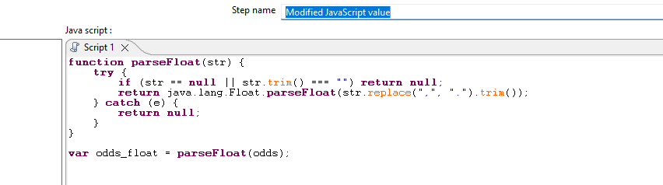

Затем также можно провести фильтрацию данных по нескольким колонкам – условие для фильтрации связано с тем, что некоторые поля с датами представлены в dataset некорректно и поэтому невозможно их провалидировать – так что такие строчки отбрасываются (то есть часть данных можно отбросить, если какие то строки имеют странные/неподдерживаемые форматы данных – которые нельзя потом будет корректно свести к типам, используемых в СУБД Postgre SQL)
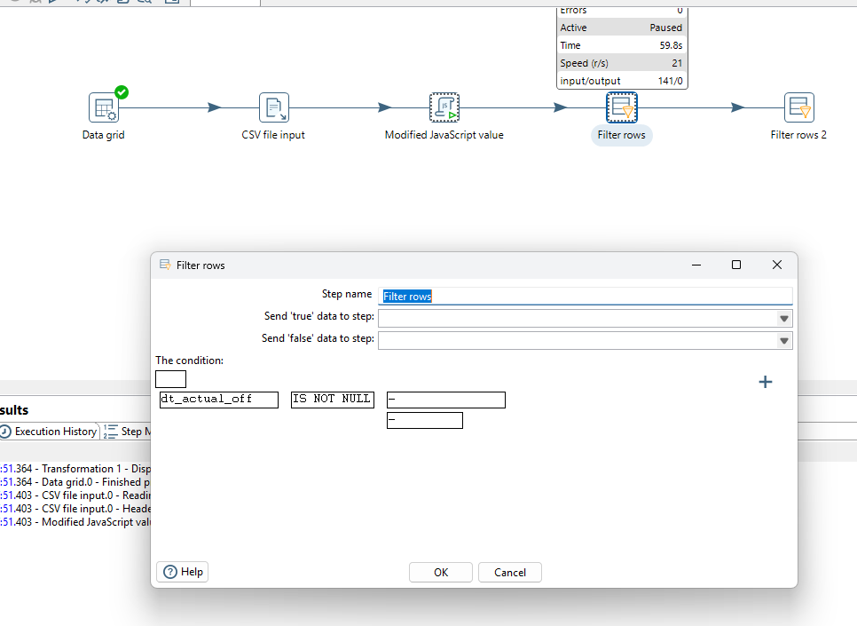

- Далее уже можно проводить конкретные действия по вставке данных в OLTP модель Postgres SQL СУБД

Так как необходимо вставлять данные о sport, event и selection с пропуском дубликатов первичных ключей этих таблиц (что связано с тем, что данные в CSV и в программной датасэте сейчас хранятся в денормализованном формате) – то приходится использовать отдельный компонент Execute SQL скрипт – в который вводится скрипт наподобие:
INSERT INTO event (event_id, sport_id, full_description, event, scheduled_off, dt_actual_off)
VALUES (?, ?, ?, ?, ?, ?)
ON CONFLICT DO NOTHING
(// аналогичные скрипты для вставки сущностей sport и selection – которые будут являться родительскими сущностями к основной сущности ставки – bet)
Этот скрипт гарантирует вставку данных (уникальных по своему первичному идентификаторы) один раз, чтобы гарантировать условие первичного ключа связанных реляционных таблиц Postgres

Для финальной дочерней таблицы bet уже нет такой проблемы, ведь ключ bet_id является суррогатным – поэтому возможно использование для вставки компонента Table Output (который не требует написания кастомного скрипта для вставки, а просто использует для вставки все те же поля, что фигурируют в строках dataset)

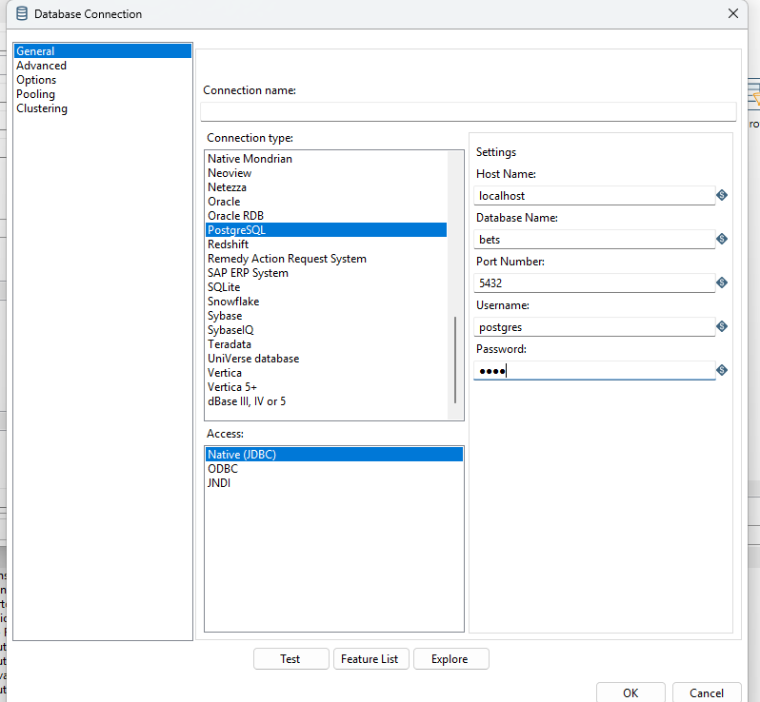

По итогу, визуально полный pipeline работы ETL процесса выглядит следующим образом:

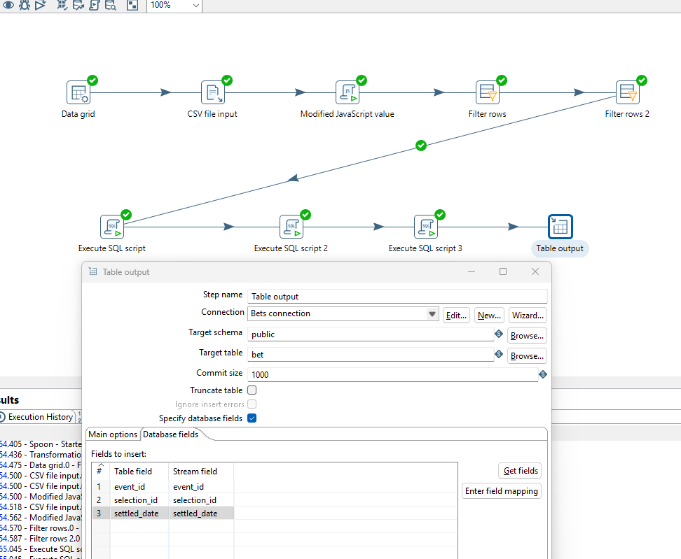

Как видно, весь поток работы проходит успешно – данные транзакционно и последовательно записываются внутрь Postgres SQL базы данных

Попробуем запустить данный ETL процесс для 1 300 000 строк данных внутри .csv файла и чуть упростив условия фильтрации невалидных значений (строки, которые не будут вставлять в колонки БД не будут валидироваться + там где время указано не в общем формате колонк, оно будем округляться)

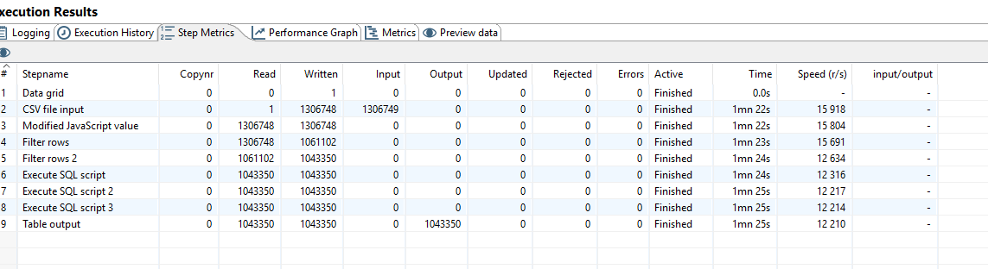
В итоге видно, что весь ETL-процесс занял около 85 секунд – и его отдельные под-процессы, которые проходили по батчам (равным 50 000 записей) в параллельном режиме – выполнились примерно за одно и то же время
Далее проверим целевую таблицу bet с данными о ставках в postgre sql:
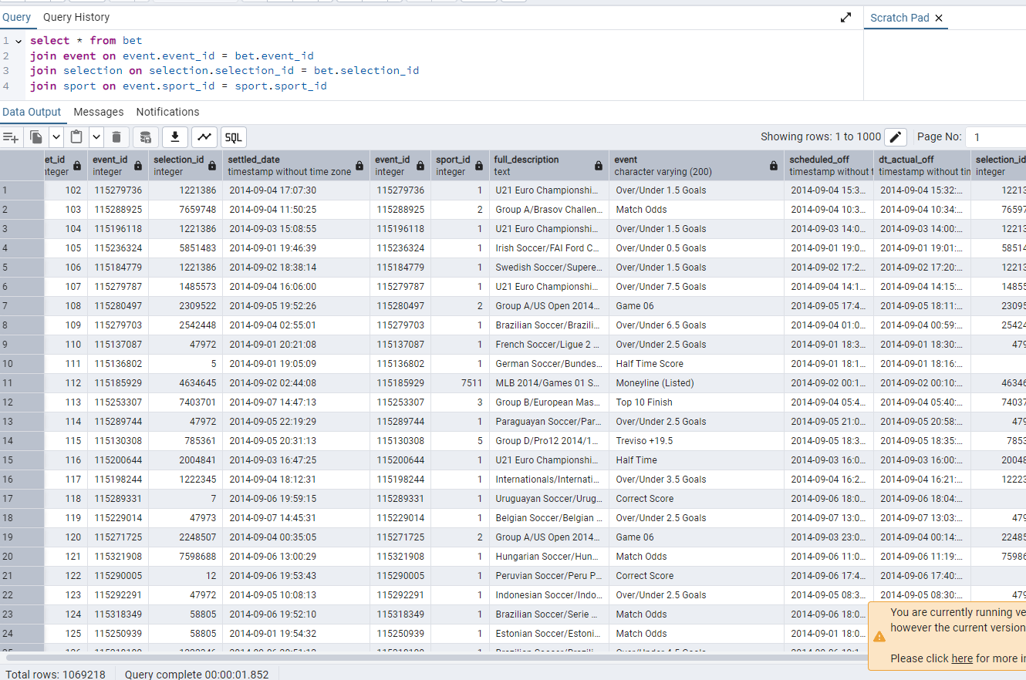
Если сделать операцию выборки данных из таблицы bet и при этом использовать join сущностей event, selection и sport по их внешним ключам – то получится почти аналогичное визуальное представление денормализованного dataset, который находился в CSV файле

Вывод:
В результате выполнения работы я научился выполнять ETL процесс для выгрузки денормализованных данных из CSV файла для их вставки в нормализованном виде в реляционные таблицы PostgreSQL БД.

